包装有关纸板箱和整理盒

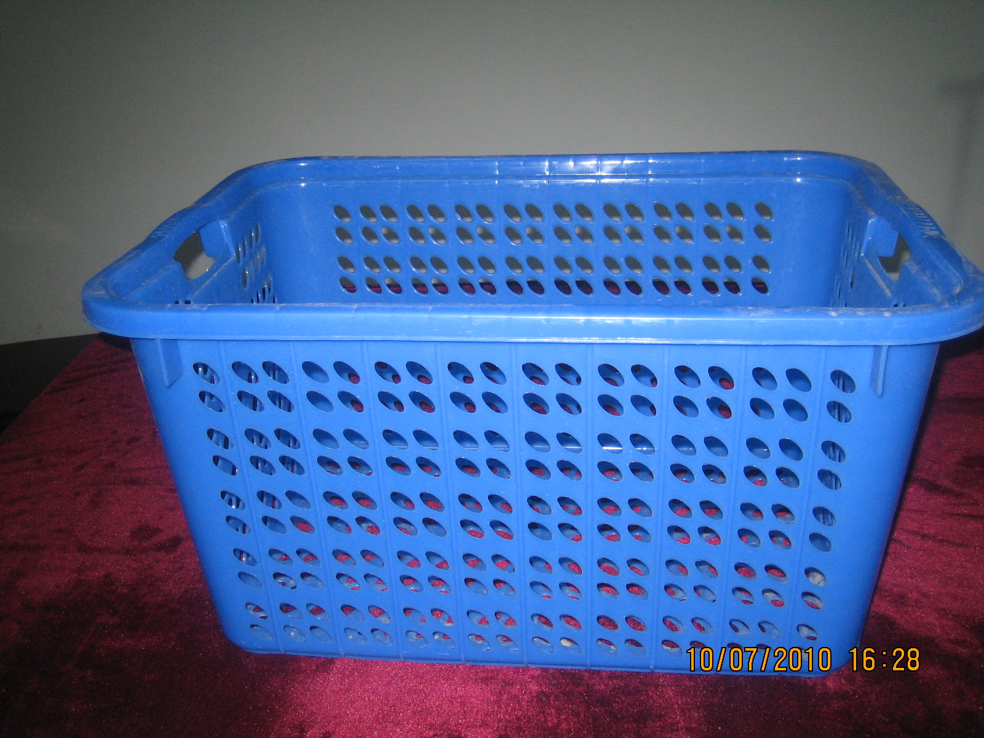
1号：蓝色储物框700*500*350

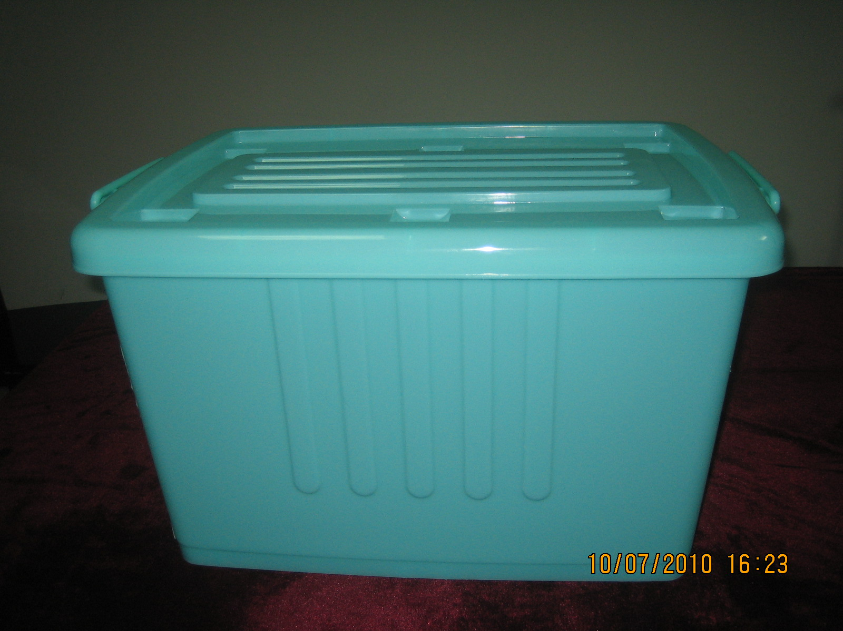
2号：绿色透明滑轮式整理箱600*420*380
3号：透明滑轮式整理箱640*450*400

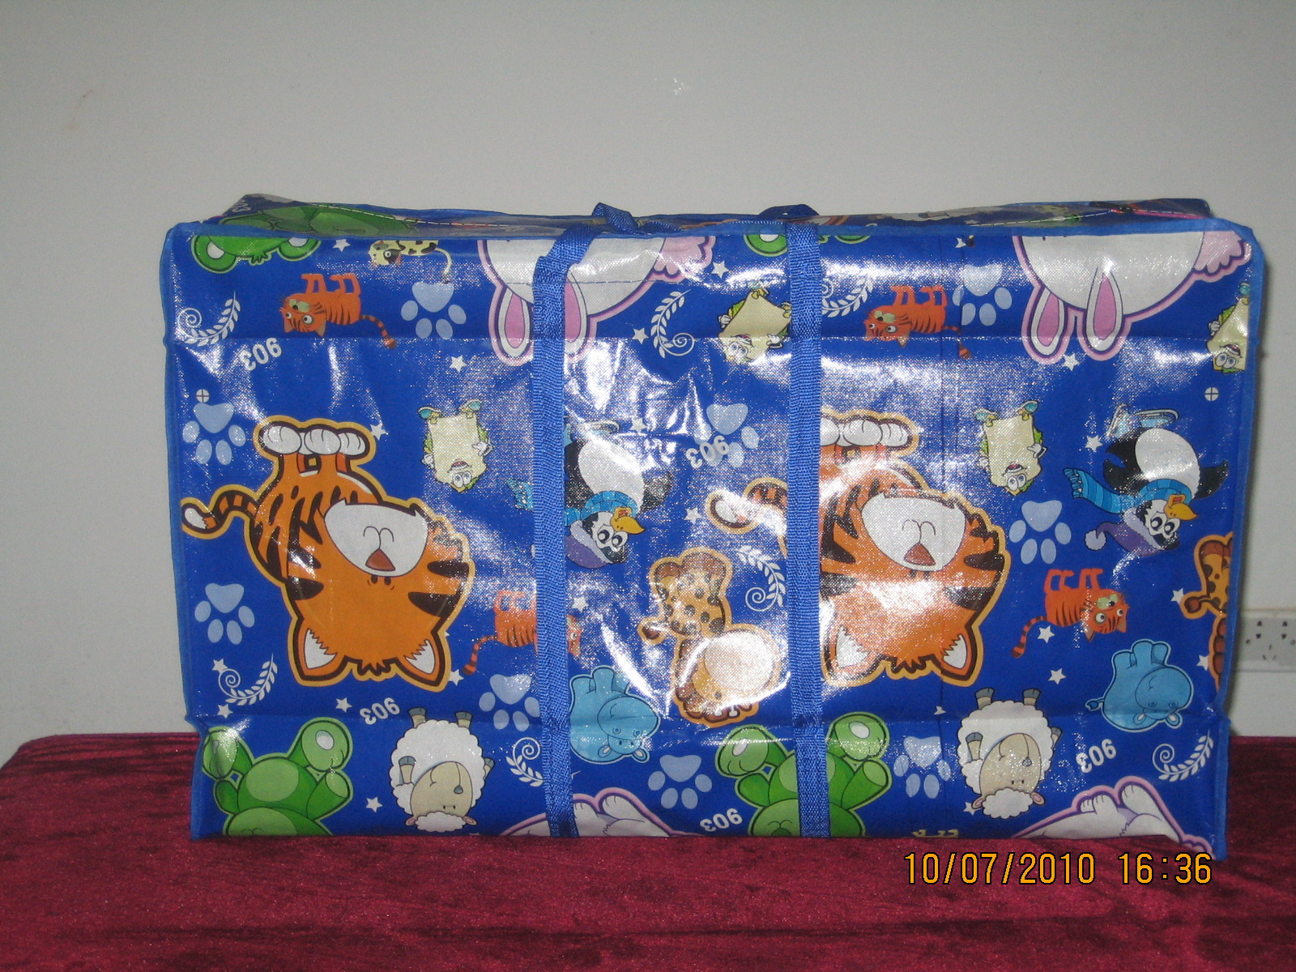
4号：卡通大花行李袋800*220*450
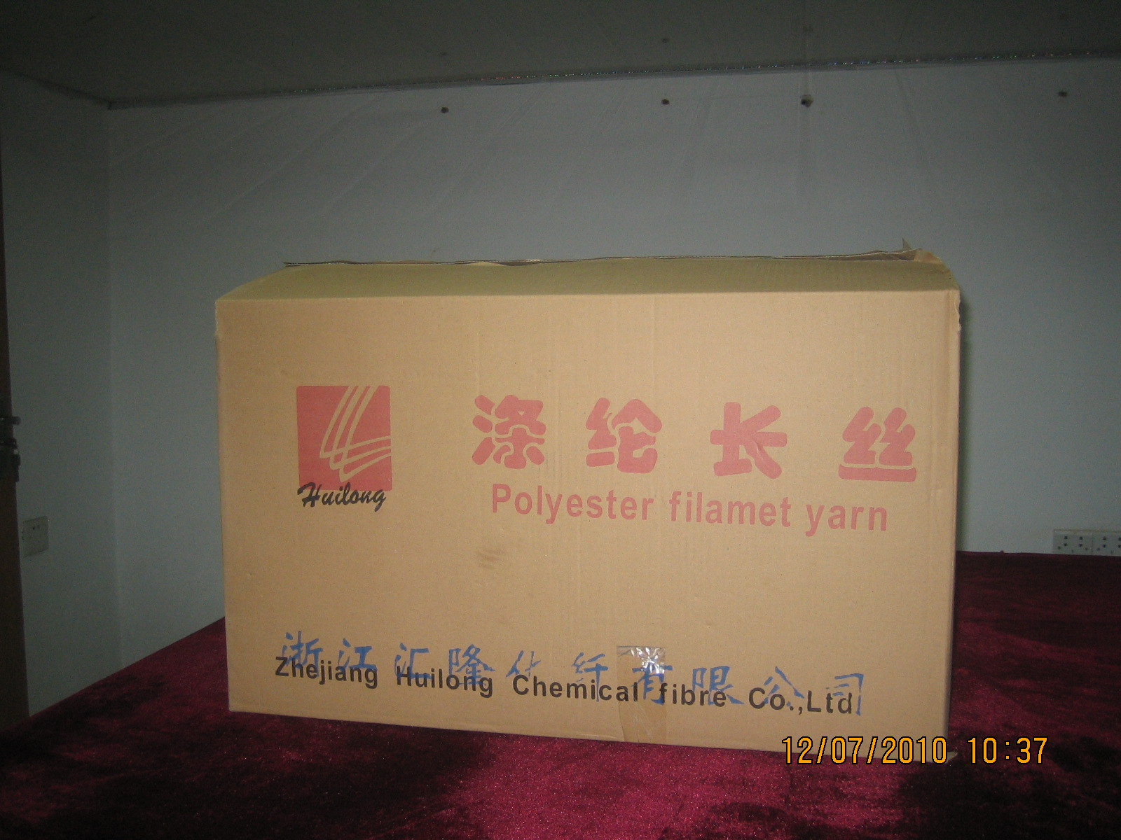
5号：双瓦楞纸箱650*330*380

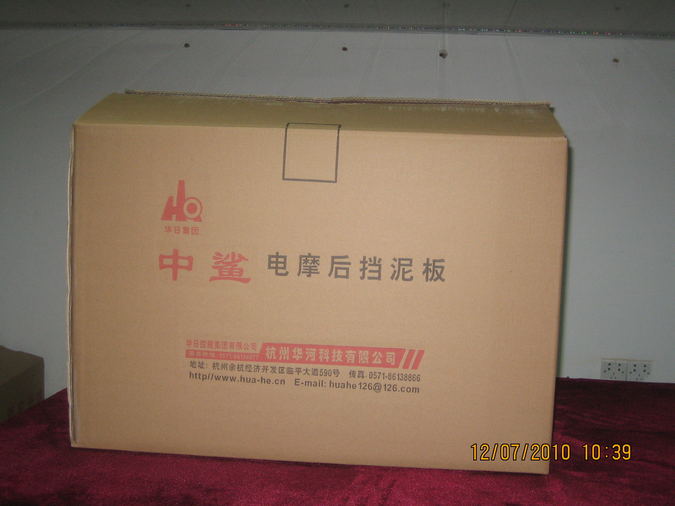
6号：双瓦楞纸箱720*340*500

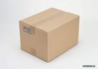
7号：双瓦楞纸箱500*400*350


8号：双瓦楞纸箱600*400*350

